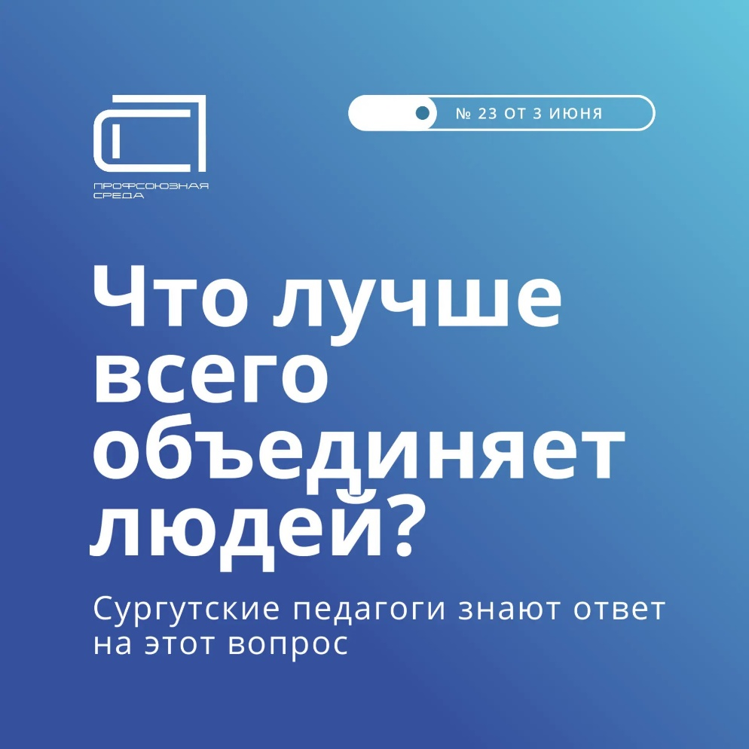

Друзья, давайте вместе полистаем свежий номер «ПС» — там столько интересных и живых историй! Вот, например, репортаж с сургутского турслёта. В Год единства народов России традиционный городской турслет работников образования, организованный Сургутской городской организацией Профсоюза, собрал 55 команд — воспитателей, учителей, педагогов дополнительного образования, сотрудников колледжей. Два дня на территории спорткомплекса на Барсовой горе кипела жизнь. С раннего утра десятки людей с мангалами, котлами, палатками обживали сосновый бор. Дым коромыслом, воздух наполнен ароматами шашлыков, плова и ухи. Что же было в программе?
Конкурс «Визитка», где педагоги пели, плясали, искрили и зажигали — если кто-то забывал слова, выручали юмор и самоирония.
Кулинарный конкурс в честь Года единства народов России: таджикский плов, армянская долма, сибирские пельмени, кавказские шашлыки, казахский бешбармак, сбитни, кумыс, чай на алтайских травах. И к каждому блюду — рецепт.
Спортивные состязания: полоса препятствий, спортивное ориентирование. Попробуйте наши блины, вкусные, как у бабушки, — угощала педагог школы №22 Татьяна Фомина. — У нас в школе работают таджики, русские, башкиры, армяне, и каждый приготовил свое блюдо! Лидер Сургутской городской организации Профсоюза образования Любовь Андриади поблагодарила участников: Отрадно, что мы вновь собрались в этом красивейшем месте, чтобы посостязаться, пообщаться и просто отдохнуть. Турслет живет благодаря не только профсоюзу, но и руководителям образовательных организаций. Победили сильнейшие, но главную награду — отличное настроение — получили все. Благодарим автора статьи Галину Батищеву. А весь материал — в последнем номере газеты «ПС» (№22 (74) от 27 мая 2026).

А как у вас? Проходят ли в вашем регионе такие турслёты, дни здоровья, фестивали национальной кухни для педагогов? Делитесь в комментариях — покажем, как дружат и отдыхают педагоги по всей стране! 👇

